Zadání
Změřte napětí

Schéma zapojení

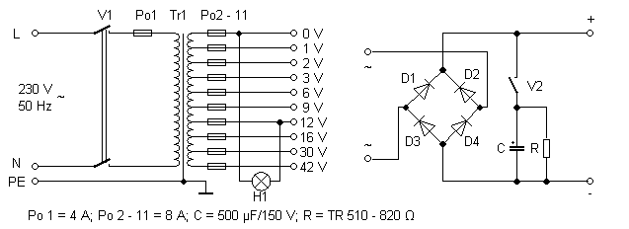

Seznam použitých přístrojů

Přenosný zdroj napětí PZN – 336 VA
Voltmetr

Postup měření

Zkontrolujte a nastavte ručky měřicího přístroje na 0.
Zapojte dle schématu.
Po kontrole připojte napětí.
Postupně měřte jednotlivá napětí a zapisujte výchylky a konstanty do tabulky.
Konstantu zapisujte ve tvaru: rozsah / počet dílků na stupnici.
Příklad: 30 / 60 = 0,5
Vypočítejte požadované hodnoty a zapište do tabulky.

Tabulka naměřených hodnot

U_{N} | U |  |  | Δ_{U} | δ_{U} | U_{min} | U_{max}
[V] | α | k[V/d] | [V] | [V] | [%] | [V] | [V]

Použité vzorce a příklad výpočtu

Konstanta měřicího přístroje

$k=\frac{U_{R}}{α_{S}}$ [-; V, -]
k konstanta [V/dílek]
U_{R} rozsah přístroje [V]
α_{S} celkový počet dílků stupnice [dílek]
Naměřená hodnota
$U=α∙k$ [V; -; -]
U naměřené napětí [V]
α výchylka měřicího přístroje [dílek]

Absolutní chyba měření

$∆_{U}=±\frac{U_{R}}{100}{∙δ}_{TP}$ [V; V, %]

Δ_{U} absolutní chyba měření [V]
U_{R} rozsah přístroje [V]
δ_{TP} třída přesnosti [%]

Relativní chyba údaje
$δ_{U}=±\frac{∆_{U}}{U}∙100$ [%; V, V]

δ_{U} relativní chyba údaje [%]

$U_{min}=U-∆_{U}$ [V; V, V]
$U_{max}=U+∆_{U}$ [V; V, V]

U_{min} minimální naměřená hodnota
U_{max} maximální naměřená hodnota

Zhodnocení měření

